Презентација:
Со помош на презентацијата учениците ќе се запознаат со неколку зборови поврзани со празникот Велигден.
На првиот слајд се наоѓаат зборовите со слики кои учениците треба да ги изговараат правилно. Бидејќи зборовите на повеќето им се нови, а јас не сум присутна можат со обично пребарување на интернет пр: https://www.google.com/search?client=firefox-b-d&q=lamb+pronunciation( се пишува зборот на англиски и по него pronunciation и се појавува како примерот подолу.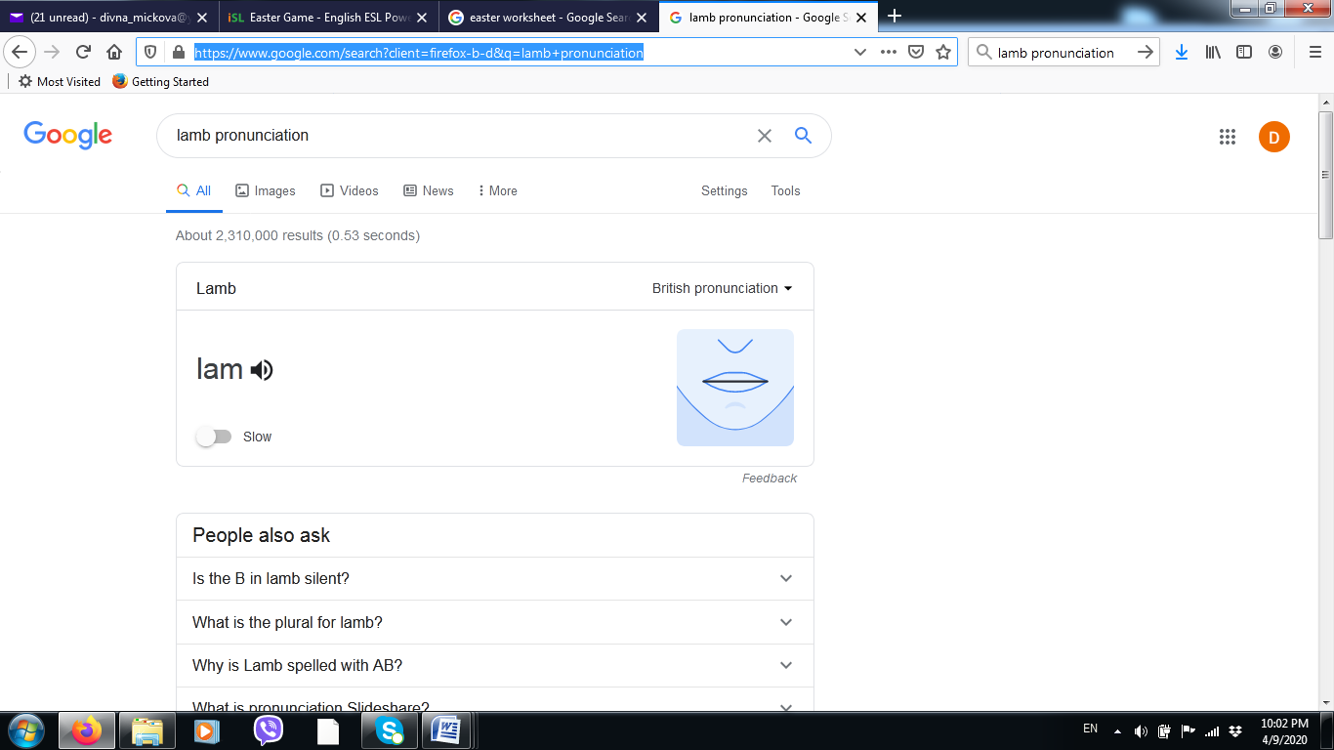
Се клика на звучникот и ученикот може да чуе како се изговара дадениот збор.
Се повторува неколку пати додека ученикот не се почуствува сигурен дека може самостојно да го изговори.
Се препишуваат зборовите во тетратка и се преведуваат.
Потоа се продолжува со малиот квиз во презентацијата.
Наставен лист:
На наставниот лист се наоѓаат 4 вежби. Мал крстозбор, обој го зајакот, поврзи ги броевите, лавиринт.
Изработка:
https://www.youtube.com/watch?v=HSJPs9m91t0

Убава работа.

